如何预计项目的预计签单额？

在智邦国际销售管理平台的销售漏斗中，可以清晰明了的检索到各个时间段项目的预计签单金额。
第一步：在“首页”中打开“销售管理”，点击“项目管理”中的“销售漏斗”。
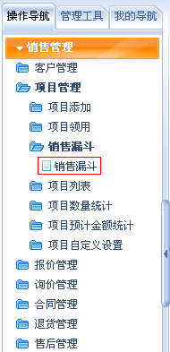
第二步：在“销售漏斗”界面下方，将按钮切换到“销售额预测”。
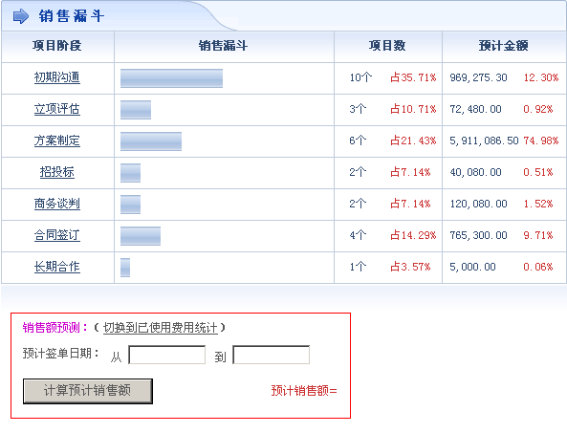
第三步：输入预计签单日期，点击“计算预计销售额”按钮。
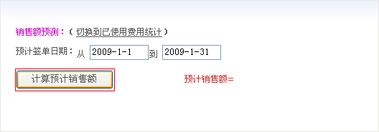
第四步：点击“计算预计销售额”按钮后，系统自动计算出此时间段内的预计销售额。
